
16 ноября 2018 — День толерантности (терпимости)
16 ноября отмечается День толерантности, появилась эта дата в 1995 году по инициативе ЮНЕСКО, в результате принятия Декларации принципов терпимости. Речь идет, прежде всего, о взаимоуважении различных мировых культур, религий и традиций, а также о терпимости к способам проявления собственной индивидуальности каждого отдельного человека. Уважать особенности своего народа и терпимо относится к обрядам и самобытности всего человечества — к этому призывает ООН, тогда большинство разногласий и войн на планете уйдут в небытие. Отмечая День терпимости, россияне присоединяются к миролюбивому сообществу землян.

Т - терпение.
О - ответственность.
Л - любовь.
Е - единство.
Р - радость.
А - активность.
Н - надежность
Т - товарищество.
Н - нравственность
О - общение.
С - сострадание, сотрудничество, справедливость.
Т - терпимость.
Ь

ПЛАН ПРОВЕДЕНИЯ
в МБОУ Россошинской средней школе Урюпинского муниципального района Волгоградской области Дня Толерантности 16 ноября 2018 года

№ | Название мероприятия | Класс | Ответственные
1 | Урок толерантности «О тех, кто рядом» | 1 | Кудинова Е.В.
2 | Беседа «Поговорим о толерантности» | 2,4 | Авилова Г.В.
3 | Классный час «Что такое толерантность?» | 3 | Тапилкина М.Н.
4 | Беседа «Учимся понимать друг друга» | 5-6 | Сорокопудов С.Н.  Зюнина М.В.
5 | Игра – викторина «Планета толерантности» | 7 | Горковенко Л.В.
6 | Викторина «Основы толерантности» | 8-9 | Мешкова М.П.  Никитина С.В.
7 | Беседа – тренинг «Мы выбираем Толерантность» | 10-11 | Щепетнова С.Н.  Щепетнова М.В.
8 | Акция «Дерево Толерантности» | 1-11 | Отв. за ВР

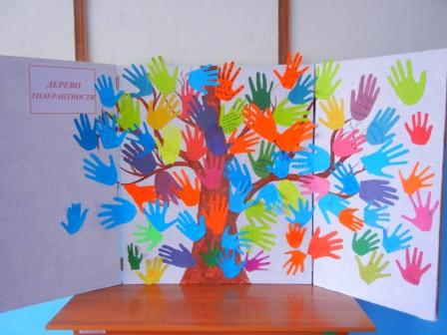

Только в этом спасенье,
Спасенье в одном:
Относиться друг к другу с добром и теплом.
Научиться свободно, с достоинством жить, но при этом к другим
Равнодушным не быть.

